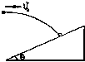  **物理周测小题练（四）**

**一．单选题（每小题7分，共70分）**

1、如图所示，以9.8m/s的水平初速度v0抛出的物体，飞行一段时间后，垂直地撞在倾角θ为30° 的斜面上，可知物体完成这段飞行的时间是（ C ）

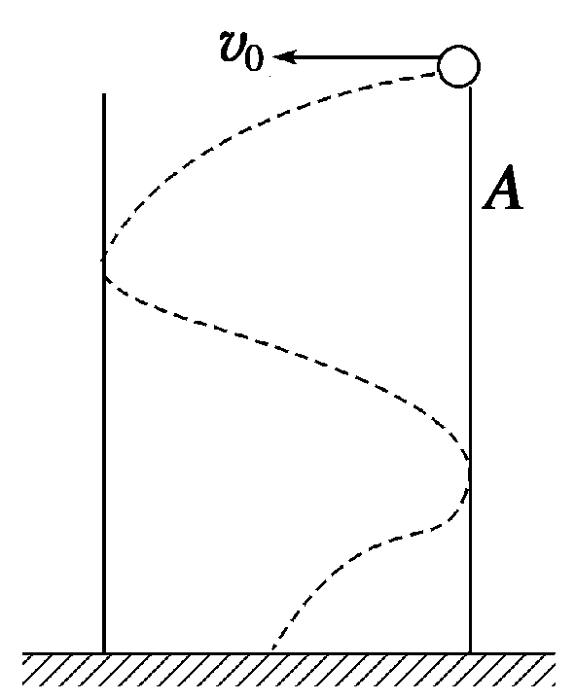　 A、Image1202s 　　　 B、Image1448s C、Image1449s 　　　 D、2s

2、如图示，从一根内壁光滑的空心竖直钢管*A*的上端边缘，沿直径方向向管内水平抛入一钢球．球与管壁多次相碰后落地(球与管壁相碰时间不计)，若换一根等高但较粗的内壁光滑的钢管*B*，用同样的方法抛入此钢球，则运动时间（ C ）

A．在*A*管中的球运动时间长 B．在*B*管中的球运动时间长

C．在两管中的球运动时间一样长 D．无法确定

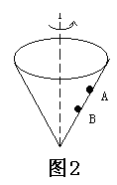

3．如图所示，在光滑的圆锥漏斗的内壁，有两个质量相等的小球A、B，它们分别紧贴漏斗，在不同水平面上做匀速圆周运动，则下列说法正确的是（ A ）

A．小球A的速率大于小球B的速率

B．小球A的速率小于小球B的速率

C．小球A对漏斗壁的压力大于小球B对漏斗壁的压力

D．小球A的角速度大于小球B 的角速度

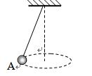4．如图所示，在空中水平面内做匀速圆周运动的圆锥摆，关于摆球A的受力情况，下列说法中正确的是 （ C ）

A．摆球A受重力、拉力和向心力的作用 B．摆球A受拉力和向心力的作用

C．摆球A受拉力和重力的作用 D．摆球A受重力和向心力的作用

5．冰面对溜冰运动员的最大静摩擦力为运动员重力的k倍，在水平冰面上沿半径为R的圆周滑行的运动员，其安全速度的最大值是（ B ）

A． B． C． D．

6．如图所示，两轮用皮带传动，皮带不打滑，图中有*A*、*B*、*C*三点，这三点所在处半径*r*A>*r*B=*r*C，则这三点的向心加速度*a*A、*a*B、*a*C的关系是（ C ）

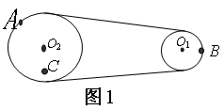

A．*a*A＝*a*B＝*a*C B．*a*C > *a*A > *a*B

C．*a*C < *a*A < *a*B D．*a*C＝*a*B>*a*A

7．火星的质量和半径分别约为地球的和，地球表面重力加速度为g，则火星表面重力加速度约为(　B )

A．0.2g　　 B．0.4g C．2.5g D．5g

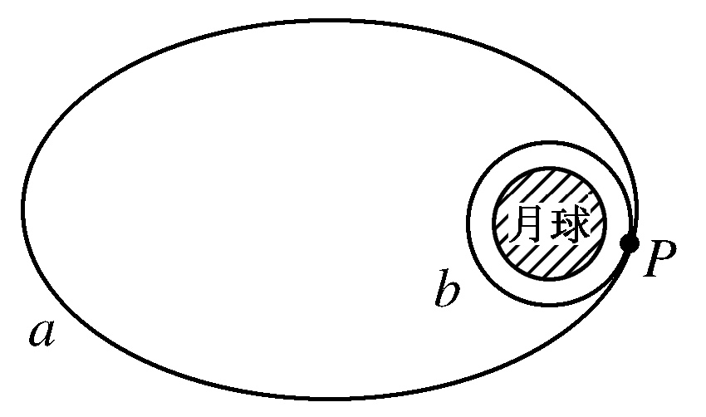8.嫦娥二号卫星已成功发射，这次发射后卫星直接进入近地点高度200公里、远地点高度约38万公里的地月转移轨道直接奔月．当卫星到达月球附近的特定位置时，卫星就必须“急刹车”，也就是近月制动，以确保卫星既能被月球准确捕获，又不会撞上月球，并由此进入近月点100公里、周期12小时的椭圆轨道a.再经过两次轨道调整，进入100公里的近月圆轨道b.轨道a和b相切于P点，如右图所示．下列说法正确的是 (A　　)

A．嫦娥二号卫星的发射速度大于7.9 km/s，小于11.2 km/s

B．嫦娥二号卫星的发射速度大于11.2 km/s

C．嫦娥二号卫星在a、b轨道经过P点的速度＝

D．嫦娥二号卫星在a、b轨道经过P点的加速度分别为、则>

9．有两颗质量均匀分布的行星A和B，它们各有一颗靠近表面的卫星a和b，若这两颗卫星a和b的周期相等，由此可知(　C　)

A．卫星a和b的线速度一定相等 B．行星A和B的质量一定相等

C．行星A和B的密度一定相等 D．行星A和B表面的重力加速度一定相等

10．如图所示，是美国的“卡西尼”号探测器经过长达7年的“艰苦”旅行，进入绕土星飞行的轨道．若“卡西尼”号探测器在半径为R的土星上空离土星表面高h的圆形轨道上绕土星飞行，环绕n周飞行时间为t，已知引力常量为G，则下列关于土星质量M和平均密度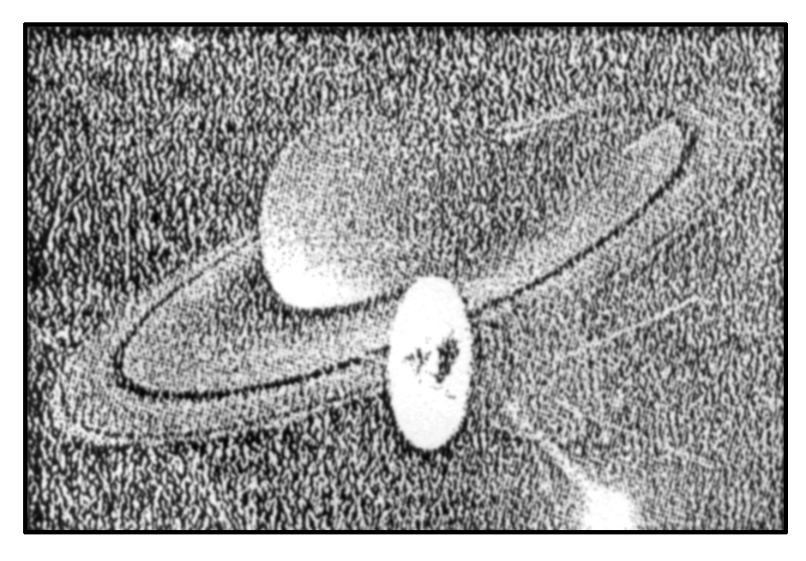ρ的表达式正确的是(　D　)

A．M＝，ρ＝

B．M＝，ρ＝

C．M＝，ρ＝

D．M＝，ρ＝

11．（30分）如图所示，在高为*h*=0.8m的光滑水平桌面上，一长为L=1m的细绳系一质量为m=0.1kg的小球在桌面上做匀速圆周运动，绳子能够承受的最大拉力为F=10N，试求：

（1）细绳刚好被拉断时，小球的速度大小；

（2）细绳被拉断后，小球离开桌子后运动的时间;

（3）小球落地点距桌子边缘的水平距离。

